
WINKHOUSE

Tutorial 18

Profilazione dati
e
Avviso di modifica

tutorials@winkhouse.org

- Introduzione :
In questo tutorial illustreremo come profilare i dati contenuti in winkhouse in base all'utente che utilizza il programma.
Con “profilare i dati”, intendiamo, specificare agente per agente a quali interfacce ha accesso (prospettive e viste) e quali dati può vedere (Immobili e anagrafiche) e che tipo di accesso gli è consentito (in modifica o sola lettura).

- Requisiti iniziali :
Prima di procedere con il tutorial assicuratevi di avere i seguenti requisiti :
  - winkhouse 1.3.2 e winkhouseDBAgent 1.1.0 installati.

- Abilitazione funzione di “login” :
Per abilitare la funzione di “login” è necessario aprire la finestra delle impostazioni di winkhouseDBAget ed accedere alla sezione “Sicurezza”.
In questa sezione impostare il check sulla voce “Abilita login”, premere “Apply” e poi “Ok”.

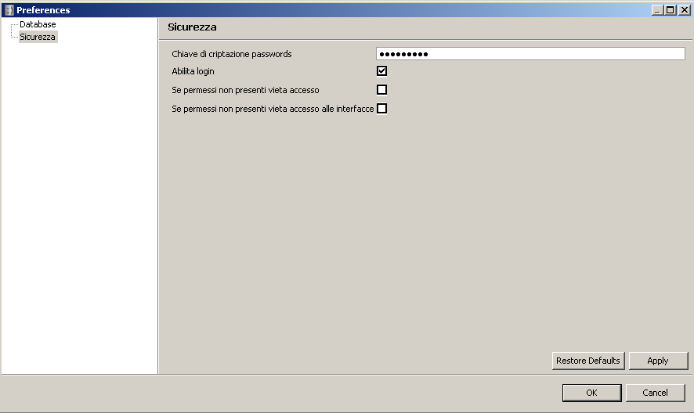

Avviando winkhouse, se non avete preventivamente inserito username e password per almeno 1 agente, non cambierà nulla rispetto a prima, e quindi potrete accedere normalmente ai dati ed alle interfacce di winkhouse.

- Inserimento username password agenti :
Per impostare username e password andare nella prospettiva “dati di base” ed inserire username e password per gli agenti a cui si vuole garantire l'accesso al programma.
Non possono esistere 2 agenti con lo stesso username e password.
E' consigliato inserire username e password per ogni agente, può essere lasciato 1 solo agente senza username e password impostati, ma, questo agente non riuscirà ad accedere al programma.
Finita l'operazione di impostazione di username e password per gli agenti riavviare il programma.
Questa volta all'avvio viene richiesto di immettere username e password, saltando questa fase premendo “cancel” il programma verrà chiuso.

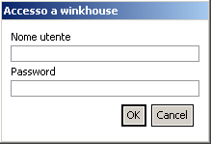

- Abilitazione profilazione interfacce e dati :
Nella schermata presentata nel capito 3, oltre al check che abilita la funzione di login, sono presenti altri due check.
“Se permessi non presenti vieta accesso”, abilita il controllo dei permessi di accesso ai dati,
“Se permessi non presenti vieta accesso interfacce”, abilita il controllo dei permessi di accesso alle interfacce del programma come le prospettive e le viste.
Ovviamente, queste due funzionalità vengono attivate solo se è abilitato il login.

- Inserimento regole di profilazione interfacce e dati :
Prima di attivare queste 2 nuove funzioni è consigliato inserire i permessi, vediamo come.
Dalla versione 1.3.0 di winkhouse è presente una nuova prospettiva chiamata “Permessi”.
Nella prospettiva, sulla sinistra, è presente la lista degli agenti registrati nel programma.
Sulla sinistra è presente il dettaglio dei permessi relativi all'agente selezionato (con doppio click).
L'impostazione dei permessi relativi alle interfacce è molto semplice, è sufficiente selezionare le prospettive (sulla sinistra) e le viste e finestre a comparsa (sulla destra).
Per i dati l'operazione è un po più articolata, ma, utilizza il “Wizard di Ricerca” descritto nel tutorial 6.
I dati non vengono selezionati 1 ad 1, ma tramite criteri di ricerca, questi criteri vengono raggruppati in un permesso, che , oltre alle propietà descrittive ha due check che né definiscono le caratteristiche.
“Escludi selezione” : Se abilitato, fa funzionare il permesso in modalità inversa, cioè, tutti i dati individuati dai criteri di ricerca inseriti per il permesso vengono esclusi all'agente.
“Scrittura” : Se abilitato, abilita la modifica dei dati selezionati dai criteri di ricerca.
Selezionandoli entrambi, si ottiene solo l'effetto di “Escludi selezione”.

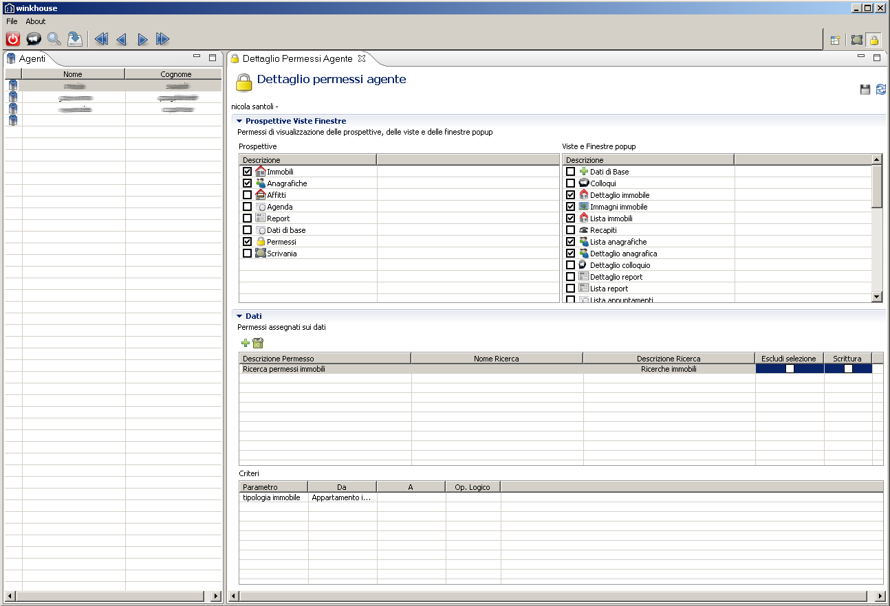
Durante la creazione dei permessi possono essere selezionati criteri di ricerca già salvati ed usati in precedenza.
Quando si seleziona un criterio già presente in archivio il programma chiede se si vuole usare esattamente quella ricerca o se ne vuole fare una copia per inserirla nel premesso.

Se si usa la ricerca selezionata “Usa originale” e “Aggiorna ed usa originale” il permesso farà riferimento esattamente a quella ricerca, quindi tutti i cambiamenti apportati a quella ricerca si rifletteranno ai permessi collegati; la differenza tra le 2 voci è che la prima usa esattamente la ricerca selezionata, annullando eventuali modifiche apportate, la seconda, invece, prima di usare quella ricerca né salva le modifiche apportate dall'utente.
ATTENZIONE : Se usate l'opzione “Aggiorna ed usa originale” accertatevi che le nuove modifiche non cambino il “senso” dei permessi che già le utilizzano.

Se si decide di farne una copia, “Salva ed usa nuova”, i criteri della ricerca selezionata, verranno copiati e salvati in un'altra ricerca e la nuova ricerca creata verrà associata al permesso che si sta inserendo, svincolando così, il permesso dalle modifiche apportate alla ricerca di origine.

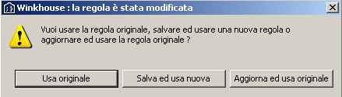

- Avviso di modifica :
L'avviso di modifica, notifica, al momento del salvataggio di un immobile, di una anagrafica, ecc... se quel dato è stato modificato rispetto alla versione che si sta visualizzando.
Questa situazione può verificarsi se si lavora da più pc su una stessa base dati (1-Tutorial-Installazione-Configurazione).
Quando il programma rileva che il dato che state visualizzando è stato modificato da un altro agente vi avvisa con il seguente messaggio :

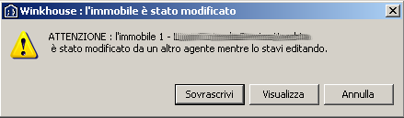

Viene chiesto se si vuole visualizzare i dati modificati dall'altro utente o se si vuole sovrascrivere i dati con le proprie modifiche.
Se si seleziona “Visualizza” viene aperta un'altra schermata di dettaglio uguale a quella che state per salvare ma in modalità di sola lettura, in modo, che possiate confrontare i dati inseriti dall'altro agente con quelli che state modificando e prendere le opportune decisioni.
Selezionando “Sovrascrivi” i vostri dati vengono salvati al posto di quelli inseriti dall'altro agente.

- Inserimento password di accesso al database :
Sino alle versioni 1.2.5 di winkhouse e 1.0.0 di winkhouseDBAgent i dati presenti in winkhouse non erano protette da password, quindi, se winkhouseDBAgent era operativo su una macchina, chiunque presente nella lan, con un qualsiasi altro programma di gestione Database poteva collegarsi e consultare i dati.
Dalle versioni 1.3.0 di winkhouse e 1.1.0 di winkhouseDBAgent è possibile inserire una password di accesso ai dati.
La password va inserita in winkhouseDBAgent, nella finestra Impostazioni → Database → Password di accesso base dati e riavviate winkhouseDBAget.
All'avvio di uno dei winkhouse installati sulle macchine in ufficio verrà visualizzato questo messaggio :

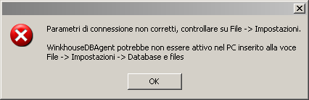

Questo accade perchè il programma, non conoscendo la password inserita per l'accesso ai dati non riesce a collegarsi.
Per risolvere questo problema, bisogna premere ok e va inserita la stessa password inserita in winkhouseDBAgent in tutti i winkhouse collegati, semplicemente, aprendo la finestra Impostazioni → Database e files → Password di accesso base dati.
Completato l'inserimento riavviare winkhouse e se la password è stata inserita nel modo corretto il messaggio sparirà e si vedranno i dati in winkhouse.

- Consigli per la corretta configurazione :
Nei capitoli precedenti abbiamo descritto le nuove funzionalità e il modo in cui attivarle.
Questo non è sufficiente per utilizzarle nel modo più proficuo, per cui, qui di seguito vi illustreremo una possibile configurazione di base per amministrare al meglio i permessi di accesso ai dati ed alle interfacce.

- Prima di abilitare la funzione di login e la profilazione dei dati e delle interfacce eseguire le impostazioni delle accoppiate username/password per ogni agente e l'impostazione dei permessi di accesso.
- Decidere con quale agente si intende amministrare il sistema dei permessi.
- All'agente designato attribuire i permessi di accesso esclusivo (agli altri agenti non vanno attribuiti questi permessi) alle schermate di Impostazioni, Dati di base, Permessi.
- Selezione del criterio di profilazione dei dati.
I dati degli immobili e delle anagrafiche possono essere profilati in base ai valori dei campi che li rappresentano (tipologia immobile, mq, prezzo, classe cliente, cognome, ecc...).
Se non si trova una criterio adatto per i propri dati se né può creare uno attraverso i campi personalizzati.
Quindi, prima di creare dei permessi per i vari agenti, analizzate i vostri dati e decidente con quale criterio intendete suddividerli per applicare successivamente i permessi di accesso ai vari agenti

